附件六
嘉義縣112學年度辦理學生學習扶助實施方案
期末訪視實施計畫調查表(國中版)
學校名稱：
填表人： |  | 日期：
【說明】為瞭解貴校執行學生學習扶助情形，請填寫下列資料
※科技化評量系統承辦人帳號: 承辦人密碼:
- 篩選測驗(請至學生學習扶助科技化評量系統查詢，截圖貼上圖像清晰即可)
- 202305國語文篩選測驗未通過率
年級 | 年級學生數A | 實際提報應測人數B1 | 實測數C1 | 未通過數D1 | 施測率(C1/B1) | 施測未通過率(D1/C1) | 年級未通過率(D1/A) | 【縣市】  年級未通過率
7 |  |  |  |  | % | % | % | %
8 |  |  |  |  | % | % | % | %
9 |  | - | - | - | - | - | - | 0.00%
年級 | 年級學生數A | 實際提報應測人數B1 | 實測數C1 | 未通過數D1 | 施測率(C1/B1) | 施測未通過率(D1/C1) | 年級未通過率(D1/A) | 【縣市】  年級未通過率
7 |  |  |  |  | % | % | % | %
8 |  |  |  |  | % | % | % | %
9 |  | - | - | - | - | - | - | 0.00%
- 202305數學篩選測驗未通過率
- 202305英語篩選測驗未通過率
年級 | 年級學生數A | 實際提報應測人數B1 | 實測數C1 | 未通過數D1 | 施測率(C1/B1) | 施測未通過率(D1/C1) | 年級未通過率(D1/A) | 【縣市】  年級未通過率
7 |  |  |  |  | % | % | % | %
8 |  |  |  |  | % | % | % | %
9 |  | - | - | - | - | - | - | 0.00%
- 開班規劃及受輔數
- 112學年度開班數(請至學生學習扶助科技化評量系統查詢，截圖貼上圖像清晰即可)
- 暑假(表格不足請自行增加行數)
暑假【開班申請】班級列表
班級名稱 | 教師人數 | 學生人數 | 授課節數 | 起訖週數
- 第一學期(表格不足請自行增加行數)
第一學期【開班申請】班級列表
班級名稱 | 教師人數 | 學生人數 | 授課節數 | 起訖週數
- 寒假(表格不足請自行增加行數)
寒假【開班申請】班級列表
班級名稱 | 教師人數 | 學生人數 | 授課節數 | 起訖週數
- 第二學期(表格不足請自行增加行數)
第二學期【開班申請】班級列表
班級名稱 | 教師人數 | 學生人數 | 授課節數 | 起訖週數
- 受輔資格(依最近一期資料填寫)
□全部符合 □部分符合 □ 全部未符合
未符合人數 位，並請說明原因：
備註：受輔學生中是否為【個案學生名單】。
- 未開班之理由：

- 對於未開班，學校是否有提供需要學生相關學習扶助措施
□無 □有(請說明有那些措施)：

- 參加學生學習扶助學生有無身心障礙學生：
□無 □有 位
- 參加學習扶助的學生是否具有原住民身分？
□無 □有 位(原住民個案學生____位，受輔學生___位)
說明：若有請簡述輔導成效

- 師資及教學(依最近一期資料填寫)
- 師資來源：
□現職教師 位；□不支領鐘點費之授課人員 位；□儲備教師 位；
□退休教師 位；□大學學生 位；□社會人士 位

- 學生學習扶助授課師資有無參加學習研習時數：
□全部符合 □ 部分符合 □全部未符合
未符合人數 位，並請說明原因：
- 每班上課的節數(依最近一期填寫)
科目年級/班級數 |  | 上課科目 | 每週上課節數 | 總節數 | 備註
EX：七年級8班 |  | 國、數 | 國(2)、數(1) | 國(36)數(18)
七年級 | 班
 | 班
八年級 | 班
 | 班
九年級 | 班
 | 班
表格不足請自行增加行數，如混合編班請在最高年級欄填寫並於備註欄加註說明
- 學習扶助範圍（可複選）：
□作業指導
□現在學期進度的加強
□依學生落後程度學習扶助（老師自行判斷學生落後情況與需要）
□依線上科技化評量診斷結果規劃學習扶助內容主題
□有明確的學習扶助課程規劃與紀錄表
補充說明：＿＿＿＿＿＿＿
- 學習扶助方式（可複選）：
□練習測驗卷或題目
□講述
□個別指導
□運作教具或提供實際操作
□運用資訊工具或線上平台
□其他：＿＿＿＿＿＿＿
- 學習扶助教材使用（可複選）：
□部編版的基本學習內容學習扶助教材
□博幼基金會教材
□永齡基金會教材
□其他單位發展之教材：
□學習扶助老師自編教材
□利用均一平臺
補充說明： ＿＿＿＿＿＿＿＿＿＿＿＿
- 教師對科技化評量系統相關資料運用(熟悉)程度
□全部熟悉 □部分熟悉 □全部不熟悉
補充說明：＿＿＿＿＿＿＿＿＿＿＿＿
肆、行政支持
- 有對下列人員宣導
□教師 □家長□ 學生
請說明宣導方式：
- 學校學習輔導小組運作情形：
□運作情形落實□有成立且有運作紀錄
□有成立未運作
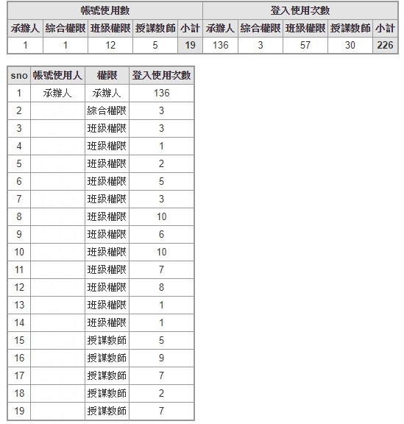
- 科技化評量系統的校內管理帳號的設定與啟用情形：(請至學生學習扶助科技化評量系統查詢，截圖貼上圖像清晰即可)
(帳號起訖時間:2023年7月1日~2024年3月15日
- 老師的支持作法：
伍、進步率：(請至學生學習扶助科技化評量系統查詢，截圖貼上圖像清晰即可)
- 202312與202305相較
112年12月現況
年級別 | 國語文 |  |  | 數學 |  |  | 英語 |  |  | 三科合計
 | 進步 人數 | 受輔學生人數 | 進步率 | 進步 人數 | 受輔學生人數 | 進步率 | 進步 人數 | 受輔學生人數 | 進步率 | 進步 人次 | 受輔學生人數 | 進步率
7年級
8年級
9年級
- 202212與202205相較
111年12月現況
年級別 | 國語文 |  |  | 數學 |  |  | 英語 |  |  | 三科合計
 | 進步 人數 | 受輔學生人數 | 進步率 | 進步 人數 | 受輔學生人數 | 進步率 | 進步 人數 | 受輔學生人數 | 進步率 | 進步 人次 | 受輔學生人數 | 進步率
7年級
8年級
9年級

陸、學校的問題與困難：

承辦人: 承辦處室主任: 校長:
柒、訪視委員綜合評述：
附件六-1此頁訪視委員填寫,學校端請勿填寫

捌、訪視委員認為該校訪視結果，確認學校執行狀況？
□特優 〇領航團隊獎
□通過
□待改善需參與督導會報及安排□到校諮詢(行政)□到校協作(教學)
□112學年度未開班不列入評比
推薦(請填上姓名):
〇鐸聲伴學獎
〇學習潛力獎
委員簽章:

